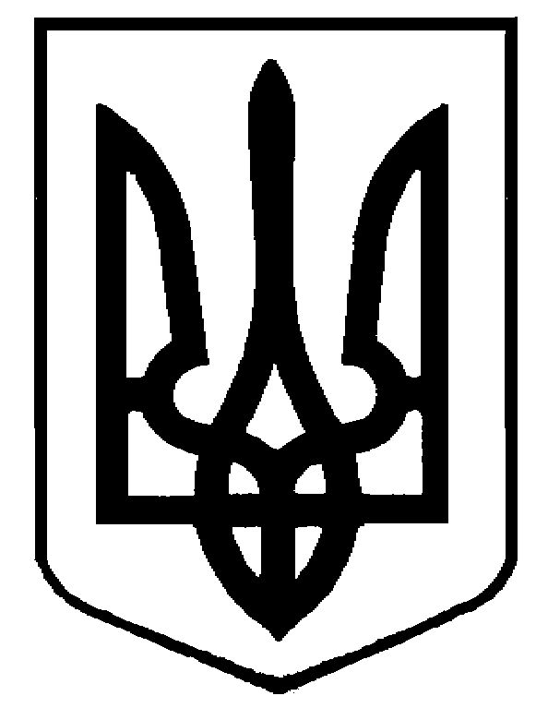
УКРАЇНА
ДУБЕНСЬКА МІСЬКА РАДА
РІВНЕНСЬКОЇ ОБЛАСТІ
РІШЕННЯ
30 серпня 2024 року №3851
Про звернення депутатів Дубенської міської ради восьмого демократичного скликання до духовенства, вірян релігійних громад УПЦ (МП) міста Дубно

Відповідно до статті 35 Конституції України, статей 9, 11 Європейської конвенції з прав людини, що передбачають права на свободу совісті, релігії та об’єднання у релігійні організації, враховуючи рішення Дубенської міської ради від 13 травня 2022 року №2283 “Про звернення депутатів Дубенської міської ради до духовенства та парафіян Української Православної Церкви (МП) в м. Дубно”, керуючись статтею 26 Закону України «Про місцеве самоврядування в Україні», Дубенська міська рада
ВИРІШИЛА:
1. Схвалити звернення депутатів Дубенської міської ради восьмого демократичного скликання до духовенства, вірян релігійних громад УПЦ (МП) міста Дубно щодо виконання вимог Закону України “Про захист конституційного ладу у сфері діяльності релігійних організацій” (текст звернення додається).
2. Організаційному відділу міської ради оприлюднити звернення в ЗМІ, на офіційному сайті міської ради, надіслати релігійним громадам УПЦ (МП) міста Дубно.
Міський голова | Василь АНТОНЮК

Схвалено
рішенням міської ради
30 серпня 2024 року №3851

Звернення депутатів Дубенської міської ради
до духовенства, вірян релігійних громад УПЦ (МП) міста Дубно
Україна — світська держава. Але відомо, що релігійний фактор впливає на політичну реальність у країні, і навпаки. В умовах сучасної України без урахування соціально-політичних позицій багатомільйонного населення, що вірує, важко сподіватися на ефективність політичної системи та соціальної гармонії.
Повномасштабний воєнний напад російської орди, що розпочався 24 лютого 2022 року, чітко продемонстрував – Православна церква України та Українська православна церква (МП) перебувають по різні боки лінії фронту. ПЦУ одразу категорично й однозначно засудила російське вторгнення, виступила за негайне відновлення територіальної цілісності Української держави, долучилася до процесу забезпечення підтримки України на міжнародній арені, виявилася активним учасником кампанії з надання гуманітарної допомоги потерпілим громадянам, внутрішньо переміщеним особам (ВПО), Збройним Силам України (ЗСУ). Натомість УПЦ (МП), попри десятки тисяч жертв серед цивільного українського населення, зруйновані українські міста і села, тотальний терор, тортури, публічні страти, ґвалтування, в т. ч. малолітніх дітей, приниження, масові викрадення сотень тисяч українських дітей, насильне вивезення майже 3 млн українських громадян (Д. Лубінець), здійснення геноциду Української нації, екоциду внаслідок підриву дамби Каховської ГЕС, навіть після того, як російські окупанти знищили сотні культових споруд (серед них переважна більшість – храми УПЦ МП), не наважилася вийти за рамки багаторічної промосковської холуйської тактики і продовжує заперечувати російську воєнну агресію проти України, прикривати шовіністичну політику російського державного та церковного керівництва. Після того, як керівництво УПЦ (МП) на своїх синодах від 28 лютого та 12 травня 2022 року заявило, що в Україні – не агресія росії, окупація чи війна проти Українського народу, а «братовбивче кровопролиття на українській землі» та «збройне протистояння двох наших братніх народів», а діяльність української влади та Православної Церкви України «стали одним із приводів військового вторгнення в Україну», зникли будь-які сумніви щодо того, інтереси якої держави обстоює ця промосковська релігійна організація. Воєнне вторгнення російської федерації на територію України вселяло невелику надію, що церква, яка іменується «українською», не зможе ігнорувати відверте нищення сусідньою державою засад української державності та національного суверенітету. Подібне очікування не справдилося. УПЦ (МП) не спромоглася культивувати в собі вияви національної самосвідомості, вирішила й надалі послуговуватися усталеними лекалами імперської московської традиції.
Жорстокість, неповага російських окупантів до всіх людських цінностей сягнули небачених меж, тим паче нині, у ХХІ ст. Московія розв’язала екзистенційну війну проти всього українства, відкрито заявляючи світові, що метою цієї війни є знищення Української держави та українців як нації. Проголосивши своєю метою «денаціоналізацію» України, сучасна російська державно-політична верхівка влади хоче довершити геноцид Українського народу, який підступно здійснювався комуністичним імперським режимом часів СРСР. На тимчасово окупованих українських територіях посилюється терор і дискримінація на ґрунті свободи совісті та свободи релігії. Знищуються та переслідуються всі релігійні організації різної конфесійної приналежності, позиція котрих не співголосно ідеологічним наративам московських окупантів. Фактично тимчасово окуповані українські території з 2014 року перетворені росією на простір релігійної несвободи. Колабораціоністська влада й сепаратистські бандформування запровадили у підконтрольних їм регіонах копію російської моделі державно-церковних відносин. У цій моделі межі релігійної свободи визначаються мірою готовності віросповідних спільнот співпрацювати з російським окупаційним режимом та публічною демонстрацією своєї лояльності до нього. Переважна більшість релігійних організацій зіткнулася із серйозними перешкодами з боку окупаційної влади в процесі власної діяльності. За таких обставин у привілейованому становищі опинилася УПЦ (МП) завдяки своїй вірнопідданій підпорядкованості московському патріархату та ідеологічній співголосності московській політиці.
В умовах нападу російської федерації на Україну та заперечення в російських ЗМІ права на існування української мови, ідентичності та держави, є надважливим питання мови богослужінь та можливості спільної молитви з іншими християнами України. Законодавство України гарантує вільний вибір мови богослужінь та вільні рішення щодо молитовних практик. Однак, зараз ми як суспільство опиняємося в ситуації, коли священник УПЦ (МП), родич якого загинув на фронті, захищаючи Україну, не може ані співслужити, ані навіть спільно помолитися разом зі священником Православної Церкви України (ПЦУ), родич якого теж загинув на фронті за Україну. Духовенство УПЦ (МП) не може також спільно помолитися з духовенством Української Греко-Католицької Церкви (УГКЦ), Римо-Католицької Церкви (РКЦ) чи протестантських Церков України, навіть у тому разі, коли йдеться про спільне читання «Отче наш» ‒ молитви, яка є спільною для всіх християнських Церков України та світу. Поряд із цим, духовенство УПЦ (МП) може співслужити та молитися з представниками духовенства російської Православної Церкви (РПЦ). Така позиція УПЦ (МП), на жаль, спричинює дистанціювання, створює атмосферу напруги й недовіри в українському суспільстві. Для суспільства це закономірно й неминуче створює відчуття окремішності УПЦ (МП) від інших і її більшої близькості до РПЦ, ніж до різних християнських Церков України. В умовах агресії проти України, незасудження цієї агресії та навіть її виправдання з боку РПЦ, таке ставлення в УПЦ (МП) до спільних молитовних практик створює серйозні виклики для громадського сприйняття УПЦ саме як Української Церкви.
Закликаємо духовенство, вірян релігійних громад УПЦ (МП) міста Дубно здійснити кроки задля здобуття повної духовної незалежності і неухильно виконати Закон України “Про захист конституційного ладу у сфері діяльності релігійних організацій”. Закликаємо сповідувати святе Православ’я рідною мовою, провести збори релігійних громад і розірвати будь-які духовні, організаційні зв'язки з російською православною церквою, яка благословила смерть тисяч українців. Мати єдину православну церкву України в єдності із світовим Православ’ям - це не гоніння на віру і православ’я, це не зміна догматів християнства, як намагаються переконати нас московити, це лише захист національної ідентичності і права говорити з Господом рідною мовою.
Депутати Дубенської міської ради
восьмого демократичного скликання

